**LAPORAN PRAKTIKUM**

**REKURSIF DALAM BAHASA C**

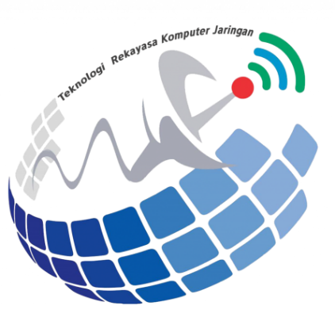

Oleh:

Nama : L Hafidl Alkhair

NIM : 2023903430060

Kelas : TRKJ 1.C

Jurusan : Teknologi Informasi dan Komputer

Program Studi : Teknologi Rekayasa Komputer Jaringan

Dosen Pembimbing : Indrawati, SST. MT



**POLITEKNIK NEGERI LHOKSEUMAWE**

**TAHUN AJARAN 2023/2023**

**LEMBAR PENGESAHAN**

No. Praktikum : 09 /TIK/TRKJ-1C/ Data Structure And Algorithms Practice

Judul : Laporan Pratikum Rekursif

Nama : L Hafidl Alkhair

NIM : 2023903430060

Kelas : TRKJ-1C

Jurusan : Teknologi Informasi Dan Komputer

Prodi : Teknologi Rekayasa Komputer Jaringan

Tanggal Praktikum : 20 November 2023

Tanggal Penyerahan : 27 November 2023

|  |
| --- |
| Buketrata, 27 November 2023 |
| Dosen Pembimbing, |
| Indrawati, SST.MT |
| Nip. 19740815 200112 2 001 |

**1.1. PENDAHULUAN**

## Tujuan

1. Mampu menguasai konsep penulisan program Rekursif dalam bahasa C.
2. Mampu mengimplementasi program Rekursif dalam bahasa C.
3. Mampu menyelesaikan masalah dengan memanfaatkan Rekursif dalam bahasa C.

## Alat dan Bahan:

* Komputer atau Laptop Dengan Kompiler C (GCC)
* Editor Teks (Misalnya Notepad ++, DEV – C++)
* Buku Panduan atau Materi Pratikum
* Kertas dan Pensil
* Ruang Praktikum

## Dasar Teori

Dasar teori tentang rekursi dalam bahasa C mencakup konsep bahwa rekursi merupakan suatu proses di mana sebuah fungsi memanggil dirinya sendiri secara berulang. Dalam konteks rekursi, setiap fungsi selalu diikuti oleh kondisi yang menentukan kapan proses rekursi tersebut harus berhenti. Dalam setiap panggilannya, fungsi rekursif selalu memanggil dirinya sendiri sambil mengurangi atau memecahkan data masukan.

Rekursi dapat diinterpretasikan sebagai suatu teknik perulangan, walaupun dengan konsep yang berbeda dalam konteks pemrograman. Kelebihan utama dari rekursi adalah kemampuannya menciptakan program yang lebih elegan. Namun, perlu diperhatikan bahwa jika kinerja program menjadi faktor kritis, lebih disarankan untuk menggunakan loop sebagai pengganti rekursi karena rekursi cenderung memiliki kinerja yang lebih lambat.

Penggunaan rekursi juga merupakan konsep penting dalam bahasa C, dan sering digunakan dalam implementasi struktur data dan algoritma. Contohnya adalah pada penyelesaian masalah traversal tree, di mana pendekatan rekursif dapat memberikan solusi yang terstruktur dan mudah dipahami.

# **1.2. URAIAN PRAKTIKUM**

## Menghitung Faktorial:

#include <stdio.h>

int faktorial(int n) {

if (n == 0 || n == 1) {

return 1;

} else {

return n * faktorial(n - 1);

}

}

int main() {

int angka;

printf("Masukkan angka untuk menghitung faktorial: ");

scanf("%d", &angka);

if (angka < 0) {

printf("Masukkan angka non-negatif.\n");

} else {

printf("Faktorial dari %d = %d\n", angka, faktorial(angka));

}

return 0;

}

* 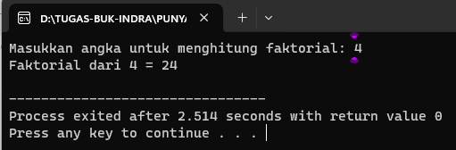**Output:**
* **Penjelasan:**

1. Fungsi faktorial

* Program memiliki satu fungsi, yaitu faktorial(int n), yang bertanggung jawab untuk menghitung faktorial dari suatu bilangan bulat n.
* Fungsi ini menggunakan pendekatan rekursif. Jika n sama dengan 0 atau 1, maka nilai faktorialnya adalah 1. Jika tidak, fungsi akan memanggil dirinya sendiri dengan parameter n - 1 dan mengalikan hasilnya dengan n.

1. Fungsi main

* Pada fungsi main, program meminta pengguna memasukkan suatu angka untuk dihitung faktorialnya.
* Angka yang dimasukkan oleh pengguna disimpan dalam variabel angka menggunakan fungsi scanf.
* Program melakukan pemeriksaan, jika angka yang dimasukkan kurang dari 0, maka program memberikan pesan bahwa pengguna harus memasukkan angka non-negatif.
* Jika angka yang dimasukkan tidak kurang dari 0, program mencetak hasil faktorial dari angka tersebut dengan memanggil fungsi faktorial dan menampilkan hasilnya menggunakan printf.

## Menghitung Bilangan Fibonacci:

#include <stdio.h>

int fibonacci(int n) {

if (n <= 1) {

return n;

} else {

return fibonacci(n - 1) + fibonacci(n - 2);

}

}

int main() {

int n;

printf("Masukkan jumlah bilangan dalam deret Fibonacci: ");

scanf("%d", &n);

if (n < 0) {

printf("Masukkan jumlah bilangan positif.\n");

} else {

printf("Deret Fibonacci:\n");

for (int i = 0; i < n; i++) {

printf("%d ", fibonacci(i));

}

printf("\n");

}

return 0;

}

* 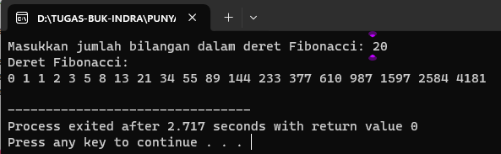**Output:**
* **Penjelasan:**

1. Fungsi Fibonacci:

* Program memiliki satu fungsi, yaitu fibonacci(int n), yang bertanggung jawab untuk menghitung nilai ke-n dalam deret Fibonacci.
* Fungsi ini menggunakan pendekatan rekursif. Jika nilai n kurang dari atau sama dengan 1, maka nilai Fibonacci adalah n. Jika tidak, fungsi ini memanggil dirinya sendiri dengan parameter n - 1 dan n - 2, dan kemudian mengembalikan hasil penjumlahan dari dua panggilan tersebut.

1. Fungsi Main:

* Pada fungsi main, program meminta pengguna memasukkan jumlah bilangan dalam deret Fibonacci.
* Jika jumlah yang dimasukkan kurang dari 0, program memberikan pesan bahwa pengguna harus memasukkan jumlah bilangan positif.
* Jika jumlah yang dimasukkan tidak kurang dari 0, program mencetak deret Fibonacci hingga ke-n menggunakan loop for dan memanggil fungsi fibonacci(i).

## Mencari Nilai Pangkat:

#include <stdio.h>

double pangkat(double x, int n) {

if (n == 0) {

return 1;

} else if (n > 0) {

return x * pangkat(x, n - 1);

} else {

return 1 / (x * pangkat(x, -n - 1));

}

}

int main() {

double angka;

int pangkat;

printf("Masukkan angka: ");

scanf("%lf", &angka);

printf("Masukkan pangkat (bilangan bulat): ");

scanf("%d", &pangkat);

printf("%.2lf^%d = %.4lf\n", angka, pangkat, pangkat(angka, pangkat));

return 0;

}

* 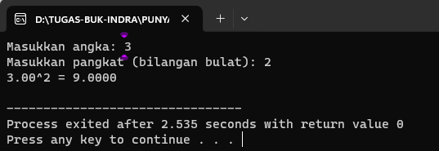**Output:**
* **Penjelasan:**

1. Fungsi pangkat:

* Program memiliki satu fungsi, yaitu pangkat(double x, int n), yang bertanggung jawab untuk menghitung x pangkat n.
* Fungsi ini menggunakan pendekatan rekursif. Jika n sama dengan 0, maka hasilnya adalah 1. Jika n lebih besar dari 0, fungsi memanggil dirinya sendiri dengan parameter n - 1. Jika n kurang dari 0, fungsi memanggil dirinya sendiri dengan parameter -n - 1 dan mengembalikan invers dari hasilnya (1 / hasil).

1. Fungsi main:

* Pada fungsi main, program meminta pengguna memasukkan sebuah angka (real) dan sebuah pangkat (bilangan bulat).
* Angka dan pangkat yang dimasukkan oleh pengguna disimpan dalam variabel angka dan pangkat menggunakan fungsi scanf.
* Program mencetak hasil dari operasi pangkat menggunakan fungsi pangkat dan menampilkan hasilnya dengan format yang ditentukan.

# **1.3.** **PENUTUP**

## Kesimpulan

Berdasarkan analisis program yang telah kita lihat, dapat disimpulkan beberapa hal terkait praktikum atau materi yang mungkin sedang dipelajari:

1. Rekursi:

* Program-program tersebut menggunakan pendekatan rekursi untuk menyelesaikan permasalahan, seperti perhitungan faktorial, deret Fibonacci, dan perpangkatan. Rekursi dapat menjadi cara yang elegan untuk menangani perhitungan berulang dengan memecahnya menjadi kasus yang lebih kecil.

1. Pemeriksaan Input:

* Kedua program memiliki langkah-langkah untuk memeriksa input pengguna agar sesuai dengan kebutuhan. Hal ini merupakan praktik baik dalam pengembangan perangkat lunak untuk memastikan keandalan dan keselamatan program.

1. Ketidakefisienan Rekursi untuk Input Besar:

* Meskipun rekursi dapat memberikan solusi yang mudah dipahami dan diimplementasikan, terdapat potensi ketidakefisienan untuk input yang besar. Rekursi dapat mengakibatkan duplikasi perhitungan dan penumpukan tumpukan pemanggilan fungsi.

1. Manipulasi Tipe Data:

* Program-program tersebut menggabungkan penggunaan tipe data yang berbeda, seperti integer (int) dan bilangan real (double). Hal ini menunjukkan kemampuan untuk memanipulasi tipe data yang berbeda sesuai dengan kebutuhan perhitungan.

1. Format Output:

* Format output dipertimbangkan dengan baik, seperti pada penggunaan printf untuk mencetak hasil dengan presisi desimal tertentu. Hal ini memperlihatkan keahlian dalam menampilkan output yang informatif dan mudah dibaca.

1. Penerapan Konsep Matematis:

* Program-program tersebut mencerminkan penerapan konsep matematis, seperti faktorial, deret Fibonacci, dan perpangkatan. Ini mengilustrasikan cara pemrograman dapat digunakan untuk merepresentasikan dan menyelesaikan permasalahan matematis.

Dengan memahami dan menganalisis program-program tersebut, diharapkan peserta praktikum dapat mengembangkan pemahaman yang lebih baik tentang rekursi, pemeriksaan input, manipulasi tipe data, dan penerapan konsep matematis dalam konteks pemrograman.

Top of Form

**DAFTAR PUSTAKA**

<https://id.scribd.com/document/407152981/Contoh-Program-Sederhana-Rekursif-Dengan-Bahasa-C>

<https://kelasprogrammer.com/contoh-fungsi-rekursif/>

<https://www.duniailkom.com/latihan-kode-program-bahasa-c-fungsi-rekursif-menghitung-faktorial/>